管理体系审核记录表
过程与活动、  抽样计划 | 涉及  条款 | 受审核部门：质检部 主管领导：陈青锋 陪同人员：许海丽 | 判定
 |  | 审核员：李俐 童棉 审核时间：2021.9.5
审核条款：
Q:5.3、6.2、7.1.5/、8.6、8.7
岗位/职责 /权限 | 5.3 | 查《岗位职责》，已经明确了品质部的岗位职责，具体为：负责组织产品品质检验过程的策划；负责生产过程中的技术指导和不合格的控制。责对本公司生产、监视和测量设备的管理工作；负责来料及生产产品的检验工作等。  部门负责人熟悉本部门职责。
质量目标及其实现的策划 | 6.2 | 部门质量目标： 考核情况  检验准确率100% 100%  每月进行一次考核，目标基本实现。考核人：林道强
监视和测量资源 | Q7.1.5 | 公司在《监视和测量设备管理程序》中进行了明确的规定，对检定的结果进行记录。  公司提供《监视和测量设备台帐》，主要有压力表、鼓风干燥机、数控超净工作台、分析天平等监视和测量设备。  提供压力表、鼓风干燥机、数控超净工作台、分析天平、安全阀监测设备检定/校准合格证书，见附件。  提供检定/校准合格的有效证据。  公司监视测量人员设备的保养，按说明书的要求使用人员自行负责。  目前无计算机软件作为监视测量设备。  目前公司无封存和报废监视测量设备。
产品和服务放行； | 8.6 | 公司为验证产品和服务的要求是否得到满足对需实施监视和检验的阶段、过程、项目及记录等予以规定，查见公司检验规范规定了原材料、生产过程、成品出厂所有产品的检验方法、标准。  公司对特殊放行或紧急放行情况予以界定，原则上，一般情况下不许特殊放行或紧急放行；若特殊情况下，要实施紧急放行时，一定要得到生产部经理、公司总经理批准，适用时得到顾客的批准后方可实施。体系运行至今尚未发生特殊放行或紧急放行的情况。  公司明确对各阶段产品和服务的放行均须实施必要的记录并保留。  - 抽查原材料进货检验  - 包装袋，数量 5000只  外观：塑料袋表面干净，无损伤、松弛和异物附着，无脱层及其他异常情况。 合格  2.2塑料袋透明度较好，表面平整，无活褶，无明显“爆筋”。  袋与袋之间无粘连 合格  裁剪分切整齐，不得带有毛刺. 合格  性能 开口性较好，易于揭开。  塑料袋封口处不漏气 合格  打开袋口盛满空气，扎紧袋口，强击塑料袋，塑料袋不得出现封口处破裂。 合格  材质 符合国家卫生标准的食品用包装材料。 合格  包装 须密封良好，无被挤压变形、破损、浸湿、雨淋或其他异物污染现象。合格  检验人员：陈青顺  （2）葡萄糖粉 数量 50公斤  外观 表面干净，无损伤及其他异常情况。 合格  包装较好，表面平整  材质 符合国家卫生标准的食品用包装材料。 合格  包装 须密封良好，无被挤压变形、破损、浸湿、雨淋或其他异物污染现象。合格  品管员：陈青顺 日期： 2020 年6 月 21 日  - 香精  外观 表面干净，无损伤及其他异常情况。 合格  图案清晰，规格齐全  性能 浓度在350－400PPM 合格  材质 符合国家卫生标准的材料。 合格  包装 须密封良好，无被挤压变形、破损、浸湿、雨淋或其他异物污染现象。合格  提供《碳酸氢钠检验报告》、《黄原胶检验报告》、《β -环状糊精检验报告》、《食品添加剂明胶检验报告》等，见附件  2 过程检验，  公司策划《产品质量检验制度》，根据相关标准和生产工艺的要求在各生产关键工序均设置了验收控制点，有专职质检员负责检验及验收。  3、成品检验：对产品的名称、生产日期、规格、抽样数量、检验依据、检验日期、感官指标、（色泽、气味、滋味、杂质）、净含量、酸值、过氧化值、大肠杆菌、菌落总数、水份、蛋白质、可溶性固溶物、PH值等进行检验，检验结论、检验员。  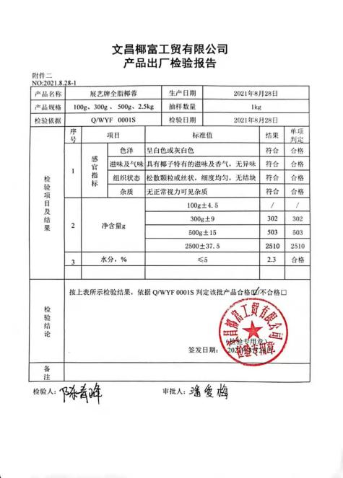  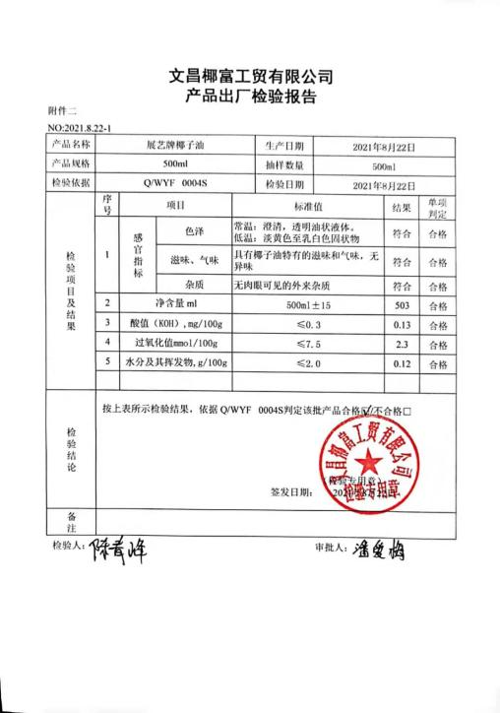  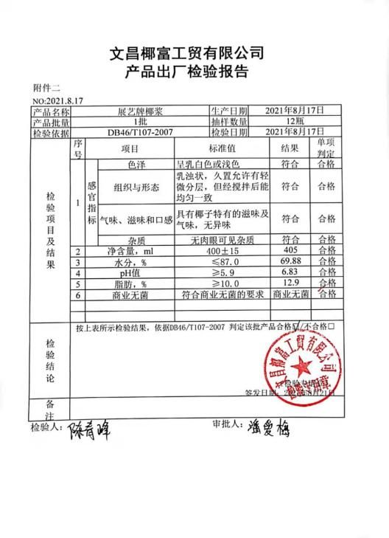  提供，椰子汁、椰丝、冷压榨椰子油、椰蓉、椰浆检测报告，见附件  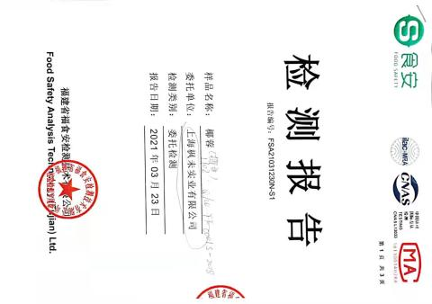  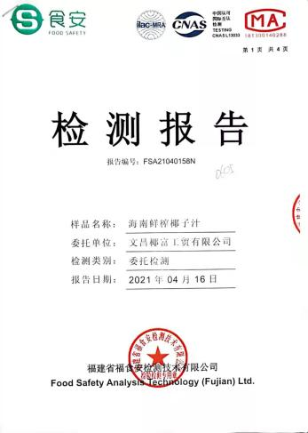  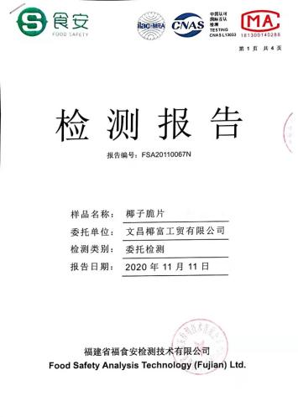  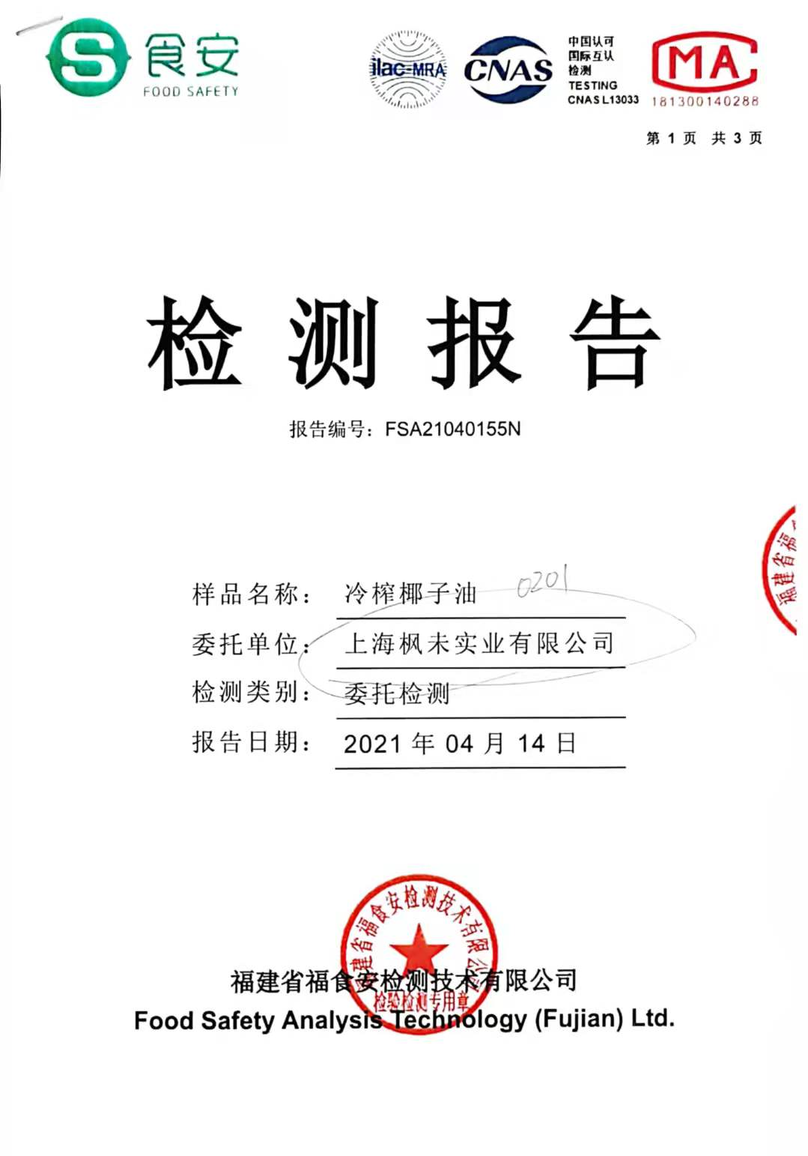
不合格输出的控制 | Q8.7 | 企业提供的《不合格品控制程序》中规定了对不合格品的标识、隔离、记录评审和处置的控制要求。组织采购产品验收相关文件规定，采购/销售产品交付客户指定场所后客户组织产品验收，验收过程中发现不合格品直接退回供方单位，并要求做好验收确认记录；销售和过程中不不合格以口头、书面信息向相关责任部门/人员反馈，并责令改进,如道歉等。  未发现批量的采购/销售产品不合格,以及销售和服务过程不合格。  抽不符合记录，企业目前为止未发生不符合事件。  内审过程中发现的不符合已经整改，符合要求。  生产过程监视和测量过程中有导入风险思维，主要有通过加强员工培训，加大监督和检查力度等措施，以达到预防措施的目的。

